ReTechFix电子设备回收维修平台

系统需求分析文档



**2152207 陈瑾旭**

2153046 高 于

**2152494 徐嘉琪**

**2154215 郭尧羽**

**2151274 施雄博**

**2150824 王奕博**

**2151622 沙 坚**

**2153838 吴卓航**

**2152345 肖莅觉**

**目 录**

**1. ReTechFix系统需求概述 1**

**1.1. 系统功能性需求 1**

**1.1.1. 用户登录/注册/注销 1**

**1.1.2. 查看/修改个人信息 1**

**1.1.3. 服务地址的查看/编辑 1**

**1.1.4. 回收订单的查看/编辑 1**

**1.1.5. 维修订单的查看/编辑 1**

**1.1.6. 展示服务中心列表 2**

**1.1.7. 查看服务中心详情 2**

**1.1.8. 订单详情的查看 2**

**1.1.9. 回收订单的查看/编辑 2**

**1.1.10. 回收订单的下单/完成 2**

**1.1.11. 展示电子设备 2**

**1.1.12. 搜索 2**

**1.1.13. 品牌分类展示页 2**

**1.1.14. 银行卡绑定 2**

**1.1.15. 关于我们 3**

**1.1.16. 联系客服 3**

**1.1.17. 网站数据统计表 3**

**1.1.18. 充值提现 3**

**1.1.19. 用户填写维修设备所有相关信息 3**

**1.1.20. 查看订单情况 3**

**1.1.21. 下单 3**

**1.1.22. 删除订单 3**

**1.2. 系统非功能性需求 3**

**1.2.1. 性能需求 3**

**1.2.2. 安全性需求 4**

**1.2.3. 可靠性和可用性需求 4**

**1.2.4. 可维护性需求 4**

**1.2.5. 可测试性需求 4**

**1.2.6. 可扩展性需求 4**

**1.2.7. 兼容性需求 4**

**1.2.8. 可用性需求 4**

**1.3. 组织结构 4**

**2. ReTechFix系统需求分析 6**

**2.1. 登录注册子系统需求分析 6**

**2.1.1. 注册用例规约 6**

**2.1.2. 登录用例规约 7**

**2.2. 用户信息子系统需求分析 7**

**2.2.1. 管理个人信息用例规约 8**

**2.2.2. 修改密码用例规约 8**

**2.3. 服务地址子系统需求分析 9**

**2.3.1. 服务地址查看用例规约 9**

**2.3.2. 服务地址编辑用例规约 10**

**2.3.3. 回收订单信息查看用例规约 10**

**2.3.4. 回收订单信息编辑用例规约 11**

**2.3.5. 维修订单信息查看用例规约 12**

**2.3.6. 维修订单信息编辑用例规约 12**

**2.4. 服务中心子系统需求分析 13**

**2.4.1. 查看服务中心用例规约 13**

**2.5. 回收订单子系统需求分析 14**

**2.5.1. 设备详情查看用例规约 14**

**2.5.2. 回收订单信息查看用例规约 15**

**2.5.3. 回收订单信息编辑用例规约 16**

**2.5.4. 回收订单下单用例规约 16**

**2.6. 搜索产品子系统需求分析 17**

**2.6.1. 展示电子设备用例规约 17**

**2.6.2. 搜索用例规约 17**

**2.6.3. 品牌分类展示用例规约 18**

**2.7. 绑定银行卡子系统需求分析 18**

**2.7.1. 绑定银行卡用例规约 19**

**2.8. 充值提现子系统需求分析 19**

**2.8.1. 关于我们用例规约 20**

**2.8.2. 联系客服用例规约 20**

**2.8.3. 网站数据统计表用例规约 20**

**2.8.4. 充值提现用例规约 21**

**2.9. 用户下单和删除订单子系统需求分析 22**

**2.9.1. 下单用例规约 22**

**2.9.2. 删除订单用例规约 23**

**附录A. 图表索引 24**

# ReTechFix系统需求概述

ReTechFix是一个电子设备回收维修平台，能够整合各类电子产品的需求信息，方便用户快速浏览查看。平台不仅能帮助用户解决找不到回收点、找不到修理站、需求不明确的问题，也更注重用户之间更好的交流，提高电子产品的修缮效率。

本系统的功能性需求和非功能性需求具体说明如下。

## 系统功能性需求

本系统在使用过程中，有以下的功能需求，详细说明如下。

### 用户登录/注册/注销

最基本的功能需求，本系统为用户提供了登录和注册界面，注册创建新用户，已有用户登录后可在设置页面中选择退出登录，回到初始界面。

### 查看/修改个人信息

本系统为用户提供了查看、修改个人信息的功能，在信息界面显示资料卡，方便用户间的沟通了解。包括姓名，电话号码，昵称等。

### 服务地址的查看/编辑

本系统为用户提供了创建、查看以及删除服务地址的功能，用户可以在该系统查看编辑到自己的服务地址，并在后续功能中使用到。

### 回收订单的查看/编辑

用户在回收系统中创建好订单后，可以在该界面中看到相应的订单信息，用户能够查看到详细的订单信息，以及删除订单信息。

### 维修订单的查看/编辑

用户在维修系统中创建好订单后，可以在该界面中看到相应的订单信息，用户能够查看到详细的订单信息、撤回(退单)订单、删除订单信息的功能。

### 展示服务中心列表

展示服务中心功能可以预览系统中存在的服务中心信息，并有地图展示。

### 查看服务中心详情

服务中心列表中点击查看服务中心详情，用户可以具体查看某一服务中心的详细内容。

### 订单详情的查看

本系统为用户提供查看设备各种图片、型号、品牌、种类、市场价的功能，用户可以在该系统查看查看自己意向的设备信息，并可选择进入回收与维修功能。

### 回收订单的查看/编辑

用户在回收系统中创建好订单后，可以在该界面中看到相应的订单信息，用户能够查看到详细的订单信息，以及删除订单信息。

### 回收订单的下单/完成

用户在回收系统中创建好订单后，可以在该界面中看到相应的订单信息，用户能够查看到详细的订单信息，以及删除订单信息。

### 展示电子设备

在首页上展示各种电子设备的图片和简要描述，以吸引用户的注意。

### 搜索

在网站上提供一个搜索栏，允许用户根据关键词搜索特定的电子设备或相关信息。搜索结果显示与搜索词相关的设备列表或相关页面。

### 品牌分类展示页

创建一个分类展示页，将电子设备按照品牌进行分类。每个分类有一个分页面，展示该类别下可回收的电子设备。

### 银行卡绑定

让用户能将其银行卡与网站绑定，以便进行充值和提现操作。

### 关于我们

向使用网站的用户介绍网站的背景、目标和价值观。

### 联系客服

提供一个联系客服的页面，以便用户能够与网站客服团队进行沟通。在该页面上提供在线聊天功能，以便用户能够得知网站的基本原则。

### 网站数据统计表

提供一个网站数据统计表，显示网站的被访问次数、账户的总交易额，网站用户数量等相关信息，以展示网站的成果和影响力。

### 充值提现

提供一个支付系统，让用户能够通过银行卡向其账户充值，或从账户中提取现金。

### 用户填写维修设备所有相关信息

上传维修设备图片同时填写用户维修信息（例如：设备损坏部位，维修服务地点等等）。

### 查看订单情况

在点击下单后会跳转到订单展示页面，供用户在下单后查看订单是否正确。

### 下单

在点击下单后会在后端创建订单

### 删除订单

在点击订单展示页面返回后会删除订单

## 系统非功能性需求

本系统在使用过程中，存在非功能性需求，具体是指与系统的性能、安全性等相关的需求。

### 性能需求

系统能够在合理的时间内完成任务，并且能够处理预期的工作负载。包括响应时间、吞吐量、并发性等方面的要求。

### 安全性需求

系统保护用户数据的机密性、完整性和可用性，以及防止未经授权的访问和恶意攻击。

### 可靠性和可用性需求

系统能够持续地正常运行，并且具有最小的故障时间。可靠性涉及到系统的可恢复性、可靠性和冗余性，而可用性关注系统的可访问性和可操作性。

### 可维护性需求

系统能够方便地进行维护和修复。这可能包括易于诊断和调试、易于修改和扩展、文档化的代码和系统、以及适当的模块化和代码结构等。

### 可测试性需求

系统能够进行有效的测试，以验证系统的正确性和性能。这可能包括可测量性、可验证性和易于构建测试用例等方面的要求。

### 可扩展性需求

系统能方便地扩展以适应未来的需求变化。这可能涉及到系统的架构设计、可配置性和可扩展性等方面的要求。

### 兼容性需求

系统能够与其他系统、平台或设备进行良好的集成和交互，以确保系统的互操作性。

### 可用性需求

系统易于使用，并且用户界面应该具有良好的用户体验，以提高用户满意度。

## 组织结构

本系统设计与实现文档的组织结构如下：

第1部分：介绍本系统的功能性需求，非功能性需求。

第2部分：介绍本系统的总系统用例图，并且介绍根据需求对这个系统划分出的八个子系统，在使用用例图介绍每个子系统的需求的同时，会分别详细介绍归在子系统下每个用例的需求分析。

第3部分：附录：图表索引。

# ReTechFix系统需求分析

本系统包含八个子系统：登录注册子系统，用户信息子系统，服务地址子系统，服务中心子系统，回收订单子系统，搜索产品子系统，绑定银行卡子系统，充值提现子系统，下单与删单子系统。

就使用者而言，本系统将不同权限授予不同级别的使用者。游客：没有在该系统内注册账号的使用者，仅拥有首页以及搜索页面的访问权限；用户：拥有账户的使用者，在游客权限的基础上，可以具有浏览，搜索等系统基础功能的使用权；管理员：后台管理员，有独立的登录账号，主要参与一些后台信息的人工审核，比如周边信息，举报信息，比赛审核信息等。

以下将对各个子系统下对应的用例进行用例规约详细介绍。

## 登录注册子系统需求分析

登录注册子系统用例图：

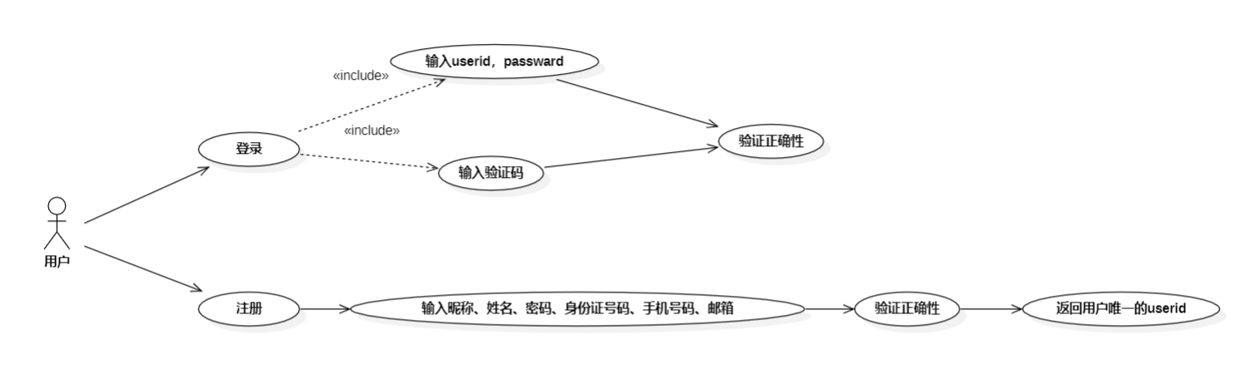

**图2. 1 登录注册子系统用例图**

### 注册用例规约

**表2. 1 注册用例规约表**

|  |  |
| --- | --- |
| 名称 | 注册 |
| 编号 | 01 |
| 简述 | 注册个人信息 |
| 执行者 | 用户 |
| 前置条件 | 用户还没有拥有了自己的个人信息 |
| 基本事件流 | 1.用户进入注册界面  2.用户填写基本信息  3.用户验证基本信息  4.返回用户唯一的userid用于登录——注册成功 |
| 扩展事件流 | 1. 用户注册的个人信息不符合规范  1.1 提示用户输入错误  1.2 用户重新输入新的个人信息 |
| 后置条件 | 用户的个人信息更新为修改后的个人信息 |

### 登录用例规约

**表2. 2 登录用例规约表**

|  |  |
| --- | --- |
| 名称 | 登录 |
| 编号 | 02 |
| 简述 | 登录用户 |
| 执行者 | 用户 |
| 前置条件 | 用户要登录自己的账户 |
| 基本事件流 | 1.用户进入登录界面  2.输入注册得到的userid和自己设置的密码  3.验证信息正确性  4.显示登录成功 |
| 扩展事件流 | 1.登录的账号错误  1.1 提示用户账号错误  1.2 提示用户密码错误 |
| 后置条件 | 用户登录到登录后的界面 |

## 用户信息子系统需求分析

用户信息子系统用例图：

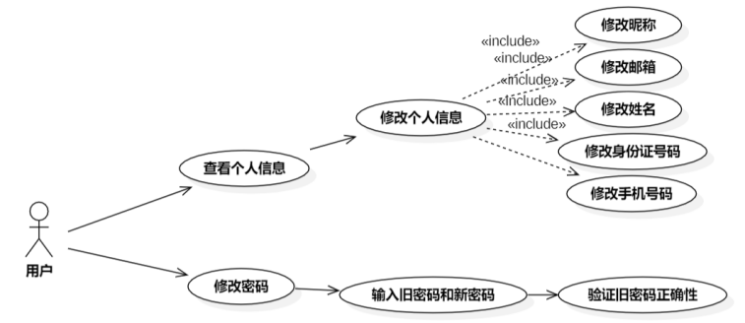

**图2. 2 用户信息子系统用例图**

### 管理个人信息用例规约

**表2. 3 管理个人信息用例规约表**

|  |  |
| --- | --- |
| 名称 | 修改个人信息 |
| 编号 | 04 |
| 简述 | 用户可以修改个人信息 |
| 执行者 | 用户 |
| 前置条件 | 用户已经拥有了自己的个人信息 |
| 基本事件流 | 1.用户登陆系统并通过权限认证  2.用户进入个人设置页面查看个人信息  3.用户修改个人信息  4.用户修改完个人信息后保存修改 |
| 扩展事件流 | 1.用户修改后的个人信息不符合规范  1.1 提示用户重新输入正确符合规范的个人信息  1.2 用户重新输入新的个人信息 |
| 后置条件 | 用户的个人信息更新为修改后的个人信息 |

### 修改密码用例规约

**表2. 4 修改密码用例规约表**

|  |  |
| --- | --- |
| 名称 | 修改密码 |
| 编号 | 05 |
| 简述 | 用户可以修改密码 |
| 执行者 | 用户 |
| 前置条件 | 用户已经拥有账号，并知道自己的旧密码 |
| 基本事件流 | 1.用户登陆系统并通过权限认证  2.用户进入个人设置页面  3.选择修改密码  4.输入旧密码以及新密码  5.验证旧密码的正确性  6.保存并修改 |
| 后置条件 | 用户的密码更新为修改后的密码 |

## 服务地址子系统需求分析

服务地址子系统用例图如下：

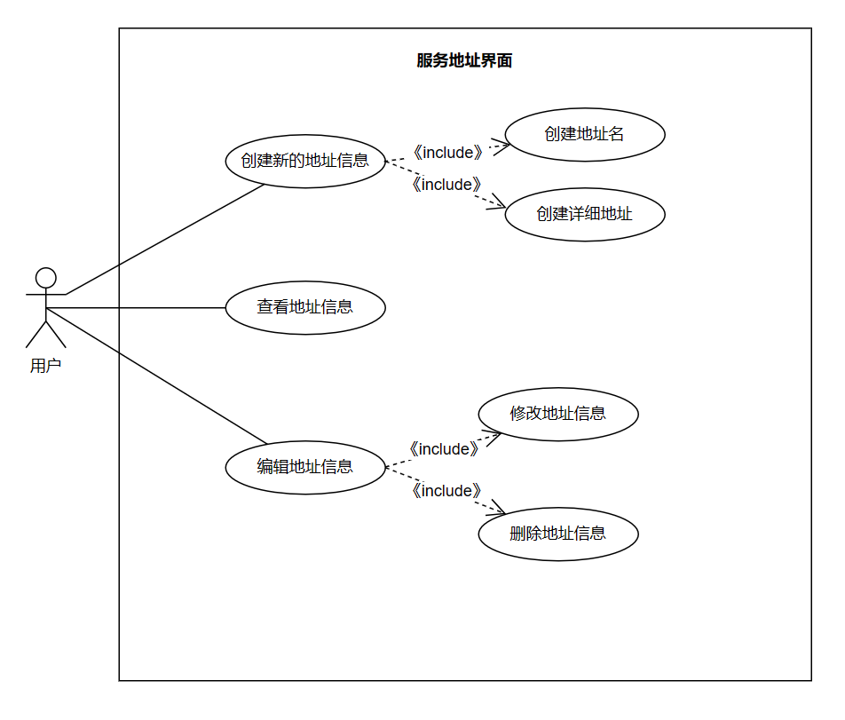

**图2. 3 服务地址子系统用例图**

### 服务地址查看用例规约

**表2. 5 服务地址查看用例规约表**

|  |  |
| --- | --- |
| 名称 | 服务地址查看 |
| 编号 | 00 |
| 简述 | 用户查看自己的服务地址 |
| 执行者 | 用户 |
| 前置条件 | 用户登录的账号在数据库中已录入，并且已经完成登录系统 |
| 基本事件流 | 1.登录  2.用户进入服务地址界面  3.查看服务地址 |
| 扩展事件流 | 1. 查看服务地址  1.1 进入相应页面后，进行服务地址的查看。  2. 账户不存在  2.1 系统显示错误，提示错误原因。 |
| 后置条件 | 查看到服务地址。 |

### 服务地址编辑用例规约

**表2. 6 服务地址编辑用例规约表**

|  |  |
| --- | --- |
| 名称 | 服务地址编辑 |
| 编号 | 00 |
| 简述 | 用户管理自己的服务地址 |
| 执行者 | 用户 |
| 前置条件 | 用户登录的账号在数据库中已录入，并且已经完成登录系统 |
| 基本事件流 | 1.登录  2.用户进入服务地址界面  3.管理服务地址 |
| 扩展事件流 | 1. 管理服务地址  1.1 点击“新增地址信息”按钮后，出现弹窗，编辑想要的地址名和详细地址，确认后即可新增地址信息。  1.2 点击“修改地址信息”按钮后，出现弹窗编辑想要的地址名和详细地址，确认后即可修改地址信息。  1.3 点击“删除地址信息”按钮后，确认后即可删除地址信息。  2. 账户不存在  2.1 系统显示错误，提示错误原因。 |
| 后置条件 | 服务地址功能使用完毕，更新数据到数据库，并展示出使用后的数据。 |

### 回收订单信息查看用例规约

**表2. 7 回收订单信息查看用例规约表**

|  |  |
| --- | --- |
| 名称 | 回收订单信息查看 |
| 编号 | 00 |
| 简述 | 用户查看自己的回收订单信息 |
| 执行者 | 用户 |
| 前置条件 | 用户登录的账号在数据库中已录入，并且已经完成登录系统 |
| 基本事件流 | 1.登录  2.用户进入回收订单界面  3.查看回收订单 |
| 扩展事件流 | 1. 查看回收订单  1.1 进入相应界面后，即可查看全部的回收订单信息。  1.2 点击每个回收订单条目后方的“详情”按钮，可以查看回收订单的详情信息。  2. 账户不存在  2.1 系统显示错误，提示错误原因。 |
| 后置条件 | 查看回收订单功能使用完毕。 |

### 回收订单信息编辑用例规约

**表2. 8 回收订单信息编辑用例规约表**

|  |  |
| --- | --- |
| 名称 | 回收订单信息编辑 |
| 编号 | 00 |
| 简述 | 用户编辑自己的回收订单信息 |
| 执行者 | 用户 |
| 前置条件 | 用户登录的账号在数据库中已录入，并且已经完成登录系统 |
| 基本事件流 | 1.登录  2.用户进入回收订单界面  3.编辑回收订单 |
| 扩展事件流 | 1. 编辑回收订单  1.1 点击“删除”按钮后，确认后即可删除回收订单信息。  2. 账户不存在  2.1 系统显示错误，提示错误原因。 |
| 后置条件 | 回收订单功能使用完毕，更新数据到数据库，并展示出使用后的数据。 |

### 维修订单信息查看用例规约

**表2. 9 维修订单信息查看用例规约表**

|  |  |
| --- | --- |
| 名称 | 维修订单信息查看 |
| 编号 | 00 |
| 简述 | 用户查看自己的维修订单信息 |
| 执行者 | 用户 |
| 前置条件 | 用户登录的账号在数据库中已录入，并且已经完成登录系统 |
| 基本事件流 | 1.登录  2.用户进入维修订单界面  3.查看维修订单 |
| 扩展事件流 | 1. 查看维修订单  1.1 进入相应界面后，即可查看全部的维修订单信息。  1.2 点击每个维修订单条目后方的“详情”按钮，可以查看维修订单的详情信息。  2. 账户不存在  2.1 系统显示错误，提示错误原因。 |
| 后置条件 | 查看维修订单功能使用完毕。 |

### 维修订单信息编辑用例规约

**表2. 10 维修订单信息编辑用例规约表**

|  |  |
| --- | --- |
| 名称 | 维修订单信息编辑 |
| 编号 | 00 |
| 简述 | 用户编辑自己的维修订单信息 |
| 执行者 | 用户 |
| 前置条件 | 用户登录的账号在数据库中已录入，并且已经完成登录系统 |
| 基本事件流 | 1.登录  2.用户进入维修订单界面  3.编辑维修订单 |
| 扩展事件流 | 编辑维修订单  点击“撤回”按钮后，确认后即可撤回维修订单(申请退款)，随后订单的花费将会返还到账户余额中，并且订单信息将从数据库中删除。  点击“删除”按钮后，确认后即可删除维修订单信息。  账户不存在  系统显示错误，提示错误原因。 |
| 后置条件 | 维修订单功能使用完毕，更新数据到数据库，并展示出使用后的数据。 |

## 服务中心子系统需求分析

服务中心子系统用例图如下：

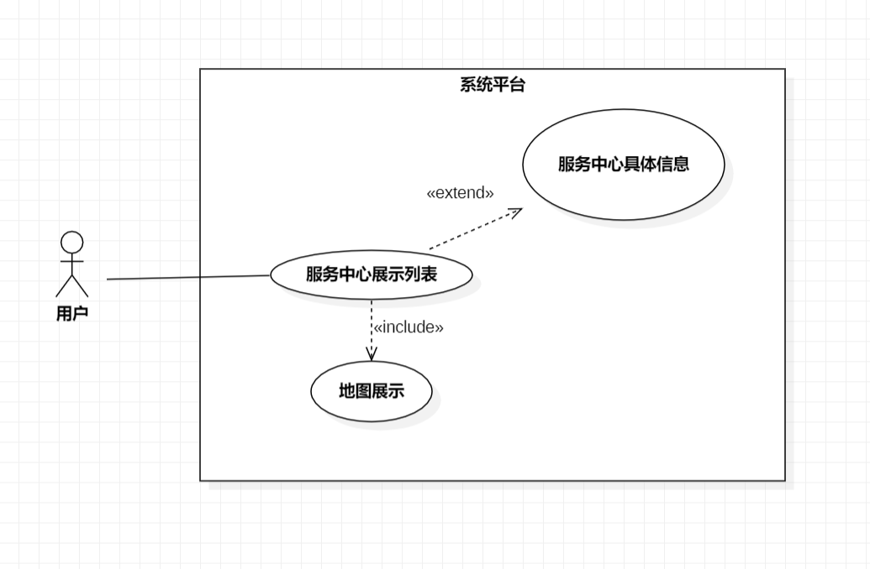

**图2. 4 服务中心子系统用例图**

### 查看服务中心用例规约

**表2. 11 查看服务中心用例规约表**

|  |  |
| --- | --- |
| 名称 | 查看服务中心 |
| 编号 | 00 |
| 简述 | 用户可以查看服务中心 |
| 执行者 | 用户 |
| 前置条件 | 用户已经登录 |
| 基本事件流 | 1.用户登陆系统并通过权限认证  2.进入服务中心展示页面  3.选择某个服务中心  4.成功查询服务中心的详情信息 |
| 扩展事件流 | 1. 要查询的列表不存在   1.1 显示“暂无数据”   1. 页面没有成功展示   2.1 系统提示错误（如展示未正确加载的图片样例等） |
| 后置条件 | 服务中心查看完毕 |

## 回收订单子系统需求分析

回收订单子系统用例图如下：

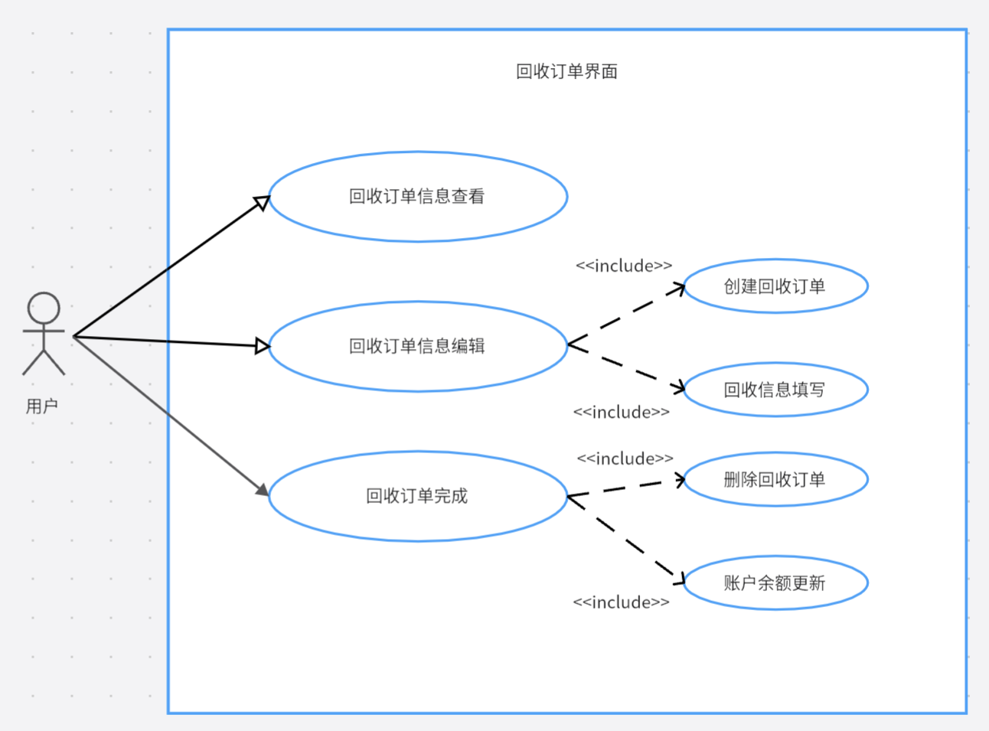

**图2. 5 回收订单子系统用例图**

### 设备详情查看用例规约

**表2. 12 设备详情查看用例规约表**

|  |  |
| --- | --- |
| 名称 | 设备详情查看 |
| 编号 | 00 |
| 简述 | 用户查看需要服务的设备信息 |
| 执行者 | 用户 |
| 前置条件 | 用户登录的账号在数据库中已录入，并且已经完成登录系统 |
| 基本事件流 | 1.登录  2.用户进入设备详情界面  3.查看设备详细信息 |
| 扩展事件流 | 1. 查看设备信息  1.1 进入该页面后，进行设备信息的查看。  2. 账户不存在  2.1 系统显示错误，提示错误原因。 |
| 后置条件 | 查看到设备的各种信息。 |

### 回收订单信息查看用例规约

**表2. 13 回收订单信息查看用例规约表**

|  |  |
| --- | --- |
| 名称 | 回收订单信息查看 |
| 编号 | 00 |
| 简述 | 用户查看自己的回收订单信息 |
| 执行者 | 用户 |
| 前置条件 | 用户登录的账号在数据库中已录入，并且已经完成登录系统 |
| 基本事件流 | 1.登录  2.用户进入回收订单界面  3.查看回收订单 |
| 扩展事件流 | 1. 查看回收订单  1.1 进入相应界面后，即可查看全部的回收订单信息。  1.2 点击每个回收订单条目后方的“详情”按钮，可以查看回收订单的详情信息。  2. 账户不存在  2.1 系统显示错误，提示错误原因。 |
| 后置条件 | 查看回收订单功能使用完毕。 |

### 回收订单信息编辑用例规约

**表2. 14 回收订单信息编辑用例规约表**

|  |  |
| --- | --- |
| 名称 | 回收订单信息编辑 |
| 编号 | 00 |
| 简述 | 用户编辑自己的回收订单信息 |
| 执行者 | 用户 |
| 前置条件 | 用户登录的账号在数据库中已录入，并且已经完成登录系统 |
| 基本事件流 | 1.登录  2.用户进入回收订单界面  3.编辑回收订单 |
| 扩展事件流 | 1. 编辑回收订单  1.1 点击“删除”按钮后，确认后即可删除回收订单信息。  2. 账户不存在  2.1 系统显示错误，提示错误原因。 |
| 后置条件 | 回收订单功能使用完毕，更新数据到数据库，并展示出使用后的数据。 |

### 回收订单下单用例规约

**表2. 15 回收订单下单用例规约表**

|  |  |
| --- | --- |
| 名称 | 回收订单下单 |
| 编号 | 00 |
| 简述 | 用户完成自己的回收订单 |
| 执行者 | 用户 |
| 前置条件 | 用户已经完成对回收订单的编辑 |
| 基本事件流 | 1.登录  2.用户进入编辑回收订单界面  3.完成回收订单 |
| 扩展事件流 | 1. 完成回收订单  1.1 点击“提交”按钮后，即可完成回收订单，并向数据库更新订单与余额信息。  2. 账户不存在  2.1 系统显示错误，提示错误原因。 |
| 后置条件 | 回收订单功能使用完毕，展示下单完成的界面，并可返回主页。 |

## 搜索产品子系统需求分析

搜索产品子系统用例图如下：

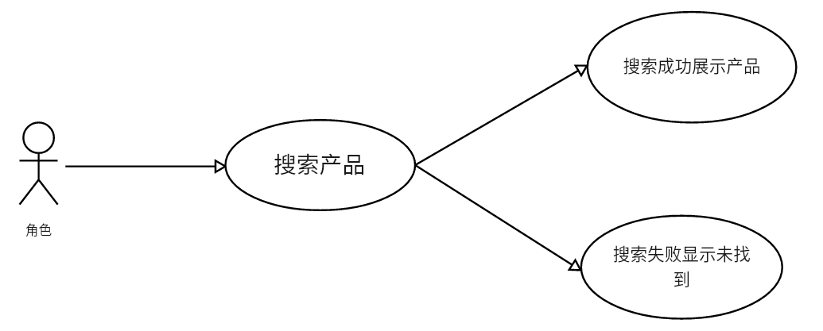

**图2. 6 搜索产品子系统用例图**

### 展示电子设备用例规约

**表2. 16 展示电子设备用例表**

|  |  |
| --- | --- |
| 名称 | **展示电子设备** |
| 编号 | 01 |
| 简述 | 在首页展示各类电子设备 |
| 执行者 | 系统 |
| 前置条件 | 用户已经登录 |
| 基本事件流 | 1.向登录的用户展示各类电子设备 |
| 扩展事件流 | 1. 页面没有成功展示   1.1 系统提示错误（如展示未正确加载的图片样例等） |
| 后置条件 | 弹出成功展示弹窗 |

### 搜索用例规约

**表2. 17 搜索用例规约表**

|  |  |
| --- | --- |
| 名称 | **搜索** |
| 编号 | 02 |
| 简述 | 搜索对应的产品 |
| 执行者 | 用户 |
| 前置条件 | 用户已经登录 |
| 基本事件流 | 1. 用户在输入框内输入产品名称 2. 用户点击搜素 3. 将搜索到的产品展示到页面 |
| 扩展事件流 | 1.搜素产品不存在  1.1 页面显示搜索产品不存在 |
| 后置条件 | 无 |

### 品牌分类展示用例规约

**表2. 18 品牌分类展示用例规约表**

|  |  |
| --- | --- |
| 名称 | **品牌分类展示页** |
| 编号 | 03 |
| 简述 | 展示相应品牌的展示页 |
| 执行者 | 用户 |
| 前置条件 | 用户已经登录 |
| 基本事件流 | 1. 用户点击相应品牌的边栏 2. 向用户展示相应品牌的设备 |
| 扩展事件流 | 1.页面没有成功展示  1.1 系统提示错误（如展示未正确加载的图片样例等） |
| 后置条件 | 无 |

## 绑定银行卡子系统需求分析

绑定银行卡子系统用例图如下：

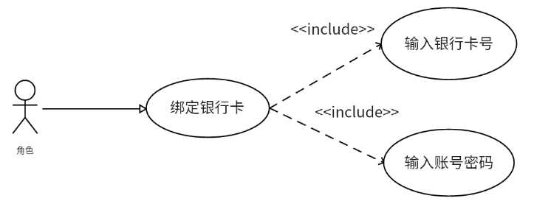

**图2. 7 绑定银行卡子系统用例图**

### 绑定银行卡用例规约

**表2. 19 银行卡绑定用例规约表**

|  |  |
| --- | --- |
| 名称 | **银行卡绑定** |
| 编号 | 04 |
| 简述 | 用户将银行卡绑定至账户 |
| 执行者 | 用户 |
| 前置条件 | 用户已经登录 |
| 基本事件流 | 1.用户输入银行卡号  2.用户输入账号密码  3.银行卡绑定成功 |
| 扩展事件流 | 1.页面没有成功展示  1.1 系统提示错误（如展示未正确加载的图片样例等） |
| 后置条件 | 无 |

## 充值提现子系统需求分析

充值提现子系统用例图如下：

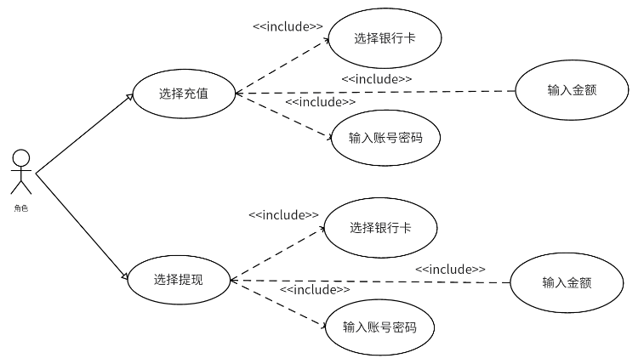

**图2. 8 充值提现子系统用例图**

### 关于我们用例规约

**表2. 20 关于我们用例规约表**

|  |  |
| --- | --- |
| 名称 | **关于我们** |
| 编号 | 05 |
| 简述 | 向用户展示网站的背景、目标和价值观 |
| 执行者 | 用户 |
| 前置条件 | 用户已经登录 |
| 基本事件流 | 1. 用户选择问题并发送 2. 用户得到回答 |
| 扩展事件流 | 1.页面没有成功展示  1.1 系统提示错误 |
| 后置条件 | 无 |

### 联系客服用例规约

**表2. 21 联系客服用例规约表**

|  |  |
| --- | --- |
| 名称 | **联系客服** |
| 编号 | 06 |
| 简述 | 解答用户关于网站的问题 |
| 执行者 | 用户 |
| 前置条件 | 用户已经登录 |
| 基本事件流 | 1.用户选择问题并发送  2.用户得到回答 |
| 扩展事件流 | 1.页面没有成功展示  1.1 系统提示错误 |
| 后置条件 | 无 |

### 网站数据统计表用例规约

**表2. 22 网站数据统计表用例规约表**

|  |  |
| --- | --- |
| 名称 | **网站数据统计表** |
| 编号 | 07 |
| 简述 | 提供一个网站数据统计表，显示网站的被访问次数、账户的总交易额，网站用户数量 |
| 执行者 | 系统 |
| 前置条件 | 用户已经登录 |
| 基本事件流 | 1.向用户展示相关信息 |
| 扩展事件流 | 1.页面没有成功展示  1.1 系统提示错误 |
| 后置条件 | 无 |

### 充值提现用例规约

**表2. 23 充值提现用例规约表**

|  |  |
| --- | --- |
| 名称 | 充值提现 |
| 编号 | 08 |
| 简述 | 提供一个支付系统，让用户能够通过银行卡向其账户充值，或从账户中提取现金。 |
| 执行者 | 用户 |
| 前置条件 | 用户已经登录 |
| 基本事件流 | 1. 用户在充值界面选择本账号绑定的银行卡，并输入密码和金额 2. 点击充值，账户的金额就增加了 3. 用户在提现界面选择本账号绑定的银行卡，并输入密码和金额 4. 点击提现 ，账户的金额就减少了 |
| 扩展事件流 | 1.页面没有成功展示  1.1 系统提示错误 |
| 后置条件 | 无 |

## 用户下单和删除订单子系统需求分析

用户下单和删除订单子系统用例图如下：

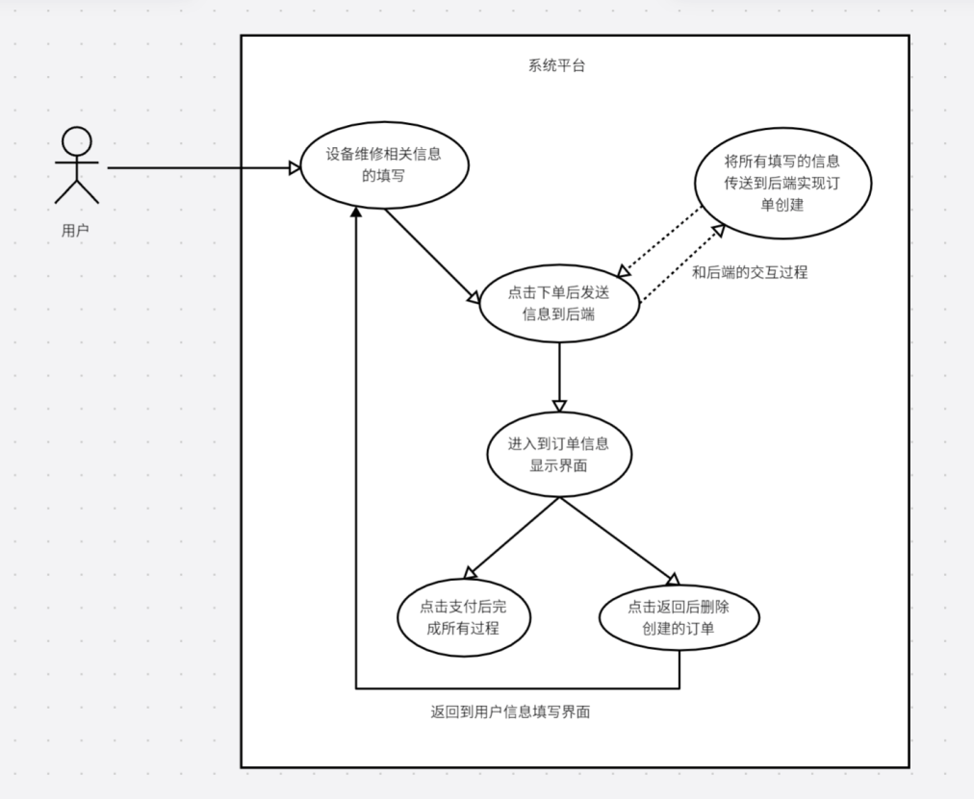

**图2. 9 用户下单和删除订单子系统用例图**

### 下单用例规约

**表2. 24 下单用例规约表**

|  |  |
| --- | --- |
| 名称 | 下单 |
| 编号 | 00 |
| 简述 | 用户可以根据填写的相关信息下单 |
| 执行者 | 用户 |
| 前置条件 | 用户已经登录，用户填写完所有相关信息 |
| 基本事件流 | 1.用户登陆系统并通过权限认证  2.用户上传维修设备的图片，填写完所有的维修信息  3.用户点击下单按键  4.成功实现下单 |
| 扩展事件流 | 1. 余额不足   1.1 显示“余额不足” |
| 后置条件 | 订单下单成功 |

### 删除订单用例规约

**表2. 25 删除订单用例规约表**

|  |  |
| --- | --- |
| 名称 | 删除订单 |
| 编号 | 00 |
| 简述 | 用户不满意刚刚填写的订单信息，返回时删除订单 |
| 执行者 | 用户 |
| 前置条件 | 用户已经登录，用户已经下单 |
| 基本事件流 | 1.用户登陆系统并通过权限认证  2.用户实现下单后跳转  3.用户点击返回按键  4.成功删除订单 |
| 后置条件 | 订单删除成功 |

1. 图表索引

**图2. 1 登录注册子系统用例图 6**

**图2. 2 用户信息子系统用例图 7**

**图2. 3 服务地址子系统用例图 9**

**图2. 4 服务中心子系统用例图 13**

**图2. 5 回收订单子系统用例图 14**

**图2. 6 搜索产品子系统用例图 17**

**图2. 7 绑定银行卡子系统用例图 19**

**图2. 8 充值提现子系统用例图 19**

**图2. 9 用户下单和删除订单子系统用例图 22**

**表2. 1 注册用例规约表 6**

**表2. 2 登录用例规约表 7**

**表2. 3 管理个人信息用例规约表 8**

**表2. 4 修改密码用例规约表 8**

**表2. 5 服务地址查看用例规约表 9**

**表2. 6 服务地址编辑用例规约表 10**

**表2. 7 回收订单信息查看用例规约表 10**

**表2. 8 回收订单信息编辑用例规约表 11**

**表2. 9 维修订单信息查看用例规约表 12**

**表2. 10 维修订单信息编辑用例规约表 12**

**表2. 11 查看服务中心用例规约表 13**

**表2. 12 设备详情查看用例规约表 14**

**表2. 13 回收订单信息查看用例规约表 15**

**表2. 14 回收订单信息编辑用例规约表 16**

**表2. 15 回收订单下单用例规约表 16**

**表2. 16 展示电子设备用例表 17**

**表2. 17 搜索用例规约表 17**

**表2. 18 品牌分类展示用例规约表 18**

**表2. 19 银行卡绑定用例规约表 19**

**表2. 20 关于我们用例规约表 20**

**表2. 21 联系客服用例规约表 20**

**表2. 22 网站数据统计表用例规约表 20**

**表2. 23 充值提现用例规约表 21**

**表2. 24 下单用例规约表 22**

**表2. 25 删除订单用例规约表 23**